
РОМЕНСЬКА МІСЬКА РАДА СУМСЬКОЇ ОБЛАСТІ
ВИКОНАВЧИЙ КОМІТЕТ

ПРОТОКОЛЬНЕ РІШЕННЯ

15.07.2015 | Ромни | № 26/07

Про стан виконання рішення виконавчого комітету міської ради від 19.02.2014 № 14 «Про вдосконалення роботи зі зверненнями громадян» у І півріччі 2015 року

Відповідно до підпункту 4 пункту 2.3 розділу 6 Регламенту Виконавчого комітету Роменської міської ради, затвердженого рішенням виконкому міської ради від 21.03.2012 № 77,

ВИКОНАВЧИЙ КОМІТЕТ МІСЬКОЇ РАДИ ВИРІШИВ:

- Узяти до відома інформацію керуючого справами виконкому Сосненко Л.Г. про стан виконання рішення виконкому міської ради від 19.02.2014 № 14 «Про вдосконалення роботи зі зверненнями громадян» у І півріччі 2015 року (додається).

- Визнати роботу по розгляду звернень громадян у І півріччі 2015 року задовільною, але такою, що потребує вдосконалення.

- Залишити на контролі рішення виконкому міської ради від 19.02.2014 № 14 «Про вдосконалення роботи зі зверненнями громадян».

Міський голова С.А. Салатун

ІНФОРМАЦІЯ
про стан виконання рішення виконкому міської ради від 19.02.2014 № 14 «Про вдосконалення роботи зі зверненнями громадян»

На виконання пунктів 1.1, 2.1
Роботу зі зверненнями громадян у Виконавчому комітеті Роменської міської ради (далі – виконком) спрямовано на реалізацію громадянами їх конституційного права на звернення.
Забезпечення цього права здійснюється шляхом розгляду письмових звернень громадян, звернень під час особистого прийому, звернень по телефону.
Реєстрація та облік звернень громадян здійснюється з використанням програмного забезпечення автоматизованої системи «Звернення громадян».
Протягом І півріччя 2015 року до виконкому надійшло 231 звернення (І півріччя 2014 року – 286), в тому числі: 161 письмове звернення (І півріччя 2014 року – 253), 70 з особистих прийомів міським головою і його заступниками (І півріччя 2014 року – 87), 5 з телефонних гарячих ліній (І півріччя 2014 року – 4).
У І півріччі 2015 року вирішено позитивно 112 звернень (48,5 %).
У своїх зверненнях громадяни міста порушують переважно питання комунального господарства, земельних відносин, будівництва, соціального захисту населення, транспорту і зв’язку, житлові, охорони здоров’я та інші (див. рис. 1)

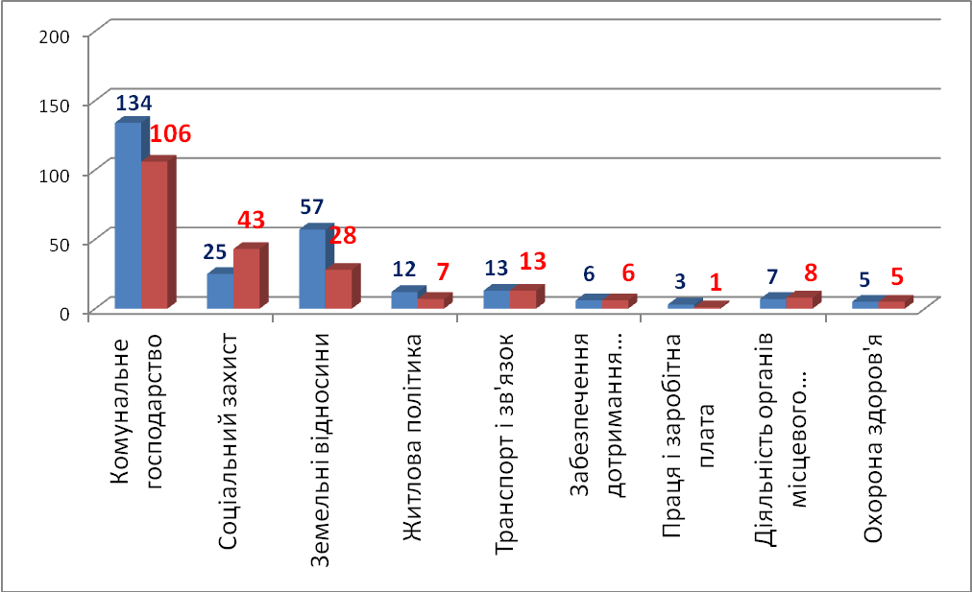

Рис. 1. Кількість питань, порушених у зверненнях громадян

Порівнюючи з І півріччям 2014 року, можна зробити висновок, що у І півріччі 2015 року залишаються актуальними питання комунального господарства, зокрема щодо відлову безпритульних тварин та ремонту доріг. Питома вага питань комунального господарства у І півріччі 2015 року збільшилася до 44 % (у І півріччі 2014 року 41,5 %).
Станом на 01.07.2015 на контролі в міського голови перебувало 61 звернення.
У відповідях на звернення, які неможливо вирішити позитивно, було наведено обґрунтування та роз’яснення порядку оскарження прийнятих рішень.
Спеціалісти загального відділу надають спеціалістам структурних підрозділів консультації та роз’яснення щодо змісту та алгоритму складання відповідей на звернення.

На виконання пункту 1.2
Особливу увагу було приділено розгляду та позитивному вирішенню звернень громадян, які надійшли з органів влади вищого рівня.
Протягом І півріччя 2015 року з органів влади вищого рівня надійшло 9 звернень (див. рис. 2), з яких 3 (33,3 %) вирішено позитивно.

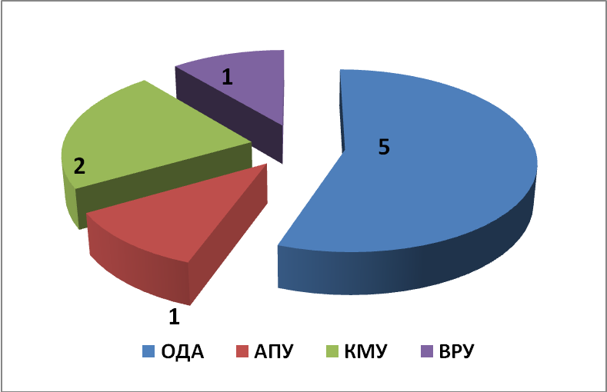

Рис. 2. Структура звернень, які надійшли з органів влади вищого рівня

У 9 зверненнях, які надійшли від Сумської облдержадміністрації, порушено питання комунального господарства, земельних відносин, будівництва та підприємництва. Ці звернення перебували на особистому контролі міського голови до остаточного (за можливості) їх позитивного вирішення.

На виконання пунктів 1.3, 1.4
У виконкомі ведеться окремий облік звернень, які надійшли від Героїв Радянського Союзу, Героїв Соціалістичної Праці, Героїв України, інвалідів Великої Вітчизняної Війни, жінок, яким присвоєно почесне звання «Мати-героїня».
Протягом І півріччя 2015 року надійшло 5 звернень від інвалідів І-ІІІ групи; 4 – від учасників та інвалідів війни, учасників бойових дій; 3 – від «дітей війни»; 3 – від членів багатодітних сімей та одиноких матерів; 1 – від учасників ліквідації наслідків аварії на ЧАЕС; 1 – від ветеранів праці.
Більшість звернень містили питання щодо охорони здоров’я, зокрема щодо надання допомоги в отриманні медичних препаратів за пільговими рецептами, на які було надано відповідні роз’яснення і допомогу в забезпеченні ліками.
На звернення від інвалідів Великої Вітчизняної війни було надано відповіді за підписом міського голови.
На виконання пункту 1.5
Рішенням виконкому міської ради від 21.01.2015 № 20 «Про затвердження Плану роботи Виконавчого комітету Роменської міської ради на 2015 рік» було затверджено графіки проведення особистих прийомів громадян керівництвом виконкому, в т. ч. графіки виїзних прийомів.
Графіки прийомів було розміщено на інформаційних стендах у вестибюлі приміщення виконкому, на офіційному веб-сайті міста, в міськрайонній газеті «Вісті Роменщини».
У І півріччі 2015 року під час особистих прийомів було сформовано 70 звернень, у яких порушено 74 питання, з яких 28 вирішено позитивно, на решту надано обґрунтовані роз’яснення.
Особистий прийом громадян міським головою проводився щовівторка.
У І півріччі 2015 року міським головою було проведено 23 прийоми, у т. ч. 12 виїзних. На особистих прийомах у міського голови 77 громадян у своїх зверненнях порушили 71 питання; вирішено позитивно 27 (38.0 %).
Заступники міського голови прийом громадян з особистих питань проводили щотижня згідно із графіком.
У І півріччі 2015 року до заступників міського голови на особистий прийом звернулося 3 громадяни, якими було порушено 3 питання; вирішено позитивно 1 (33,3 %).

На виконання пункту 1.6
Рішенням виконкому міської ради від 21.01.2015 № 20 «Про затвердження Плану роботи Виконавчого комітету Роменської міської ради на 2015 рік» було затверджено графіки проведення «гарячих» телефонних ліній.
Відповідно до затвердженого графіка кожної першої середи щомісяця міський голова проводив прийом громадян по «гарячій» телефонній лінії.
У І півріччі 2015 року на «гарячу» телефонну лінію до міського голови звернулося 5 громадян, якими було порушено 5 питань; вирішено позитивно 4 (80 %)

На виконання пункту 1.7
Усі звернення, які надійшли з Урядової телефонної «гарячої» лінії та державної установи «Сумський обласний контактний центр», перебували на окремому обліку і розглянуті відповідно до Порядку взаємодії органів виконавчої влади та державної установи «Соціальний контактний центр».
У І півріччі 2015 року до виконкому надійшло 135 звернень з Урядової телефонної «гарячої» лінії, 60 – з державної установи «Сумський обласний контактний центр». Вирішено позитивно 104 звернення (53,3%).

На виконання пункту 1.8

Відповідно до посадових обов’язків персональну відповідальність за дотримання вимог законодавства про розгляд звернень громадян та порядку надання відповідей покладено на керівника управління/відділу.
З метою посилення персональної відповідальності за розгляд звернень громадян щомісяця на першій оперативній нараді при міському голові в інформації щодо результатів моніторингу виконання документів на конкретних прикладах наголошується на виконанні заходів щодо запобігання виникненню підстав для обґрунтованих повторних звернень.

На виконання пунктів 1.9, 2.4
Щомісяця в міськрайонній газеті «Вісті Роменщини» в тематичних рубриках було надано роз’яснення з найбільш гострих суспільнозначимих проблем, зокрема тих, що стосуються пільгової категорії населення.
На сторінці «Звернення громадян» офіційного веб-сайту міста розміщено аналітичні матеріали, графіки проведення особистих прийомів та «гарячих» телефонних ліній, зразок написання звернення, Порядок організації та проведення особистого прийому громадян, інформації про стан роботи зі зверненнями громадян у Виконавчому комітеті Роменської міської ради.

На виконання пункту 2.2
З метою забезпечення об’єктивного, своєчасного та кваліфікованого розгляду звернень громадян у разі потреби найбільш проблемні питання було розглянуто на оперативних нарадах при міському голові.
Більшість звернень, що надходить до виконкому, вивчаються на місцях профільними комісіями (міжвідомчою комісією, комісією по розгляду земельних спорів, комісіями за участю представників комунальних служб міста). У І півріччі 2015 року на засіданнях комісій було розглянуто 47 звернень, в результаті яких надано суттєві рекомендації та шляхи вирішення проблемних питань.

На виконання пункту 2.3
Складено щомісячні, за І квартал, за І півріччя 2015 року статистичні звіти по роботі зі зверненнями.
Щомісяця на оперативних нарадах при міському голові повідомляються результати моніторингу виконання звернень громадян структурними підрозділами з обов’язковим наголосом на проблемних питаннях, що потребують вирішення.

На виконання пунктів 2.5, 2.6
У І півріччі 2015 року було проведено перевірки роботи щодо дотримання вимог законодавства по розгляду звернень громадян у таких 4 структурних підрозділах та комунальних установах/підприємствах: управління житлово-комунального господарства, служба у справах дітей, комунальне підприємства «Житло-експлуатація», міський центр соціальних служб для дітей, сім’ї та молоді.
Роботу перевірених структурних підрозділів та підприємств визнано задовільною, але такою, що потребує вдосконалення; надано необхідні методичні рекомендації щодо усунення виявлених недоліків та вдосконаленню роботи.
Спеціалістами загального відділу фактично щодня надавалися консультації щодо практичного застосування законодавства про роботу зі зверненнями громадян.

Висновки
Найбільше звернень надійшло з питань комунального господарства (46 %), що зумовлено давнім терміном експлуатації, відсутністю протягом тривалого часу капітальних ремонтів будинків, зношеністю внутрішньобудинкових мереж, відсутністю коштів на проведення капітальних ремонтів тощо.
Не зважаючи на обмеження видатків з бюджету міста, відсоток позитивно вирішених звернень у І півріччі 2015 року склав 48,5, що на 10% більше ніж у І півріччі 2014 року.

Пропозиції
Просимо визнати роботу по розгляду звернень громадян у І півріччі 2015 року задовільною, але такою, що потребує вдосконалення; залишити на контролі рішення виконкому міської ради від 19.02.2014 № 14.

Головний спеціаліст загального відділу Н.О. Гаврашенко

Погоджено
Начальник загального відділу Н.М. Березовецька

Керуючий справами виконкому Л.Г. Сосненко

